1. 터미널을 실행합니다

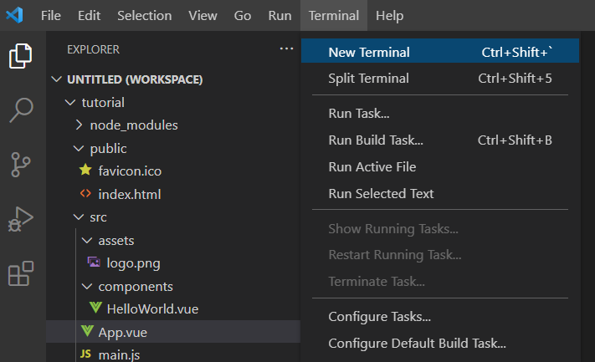

2. npm run serve를 입력하고 엔터를 누릅니다

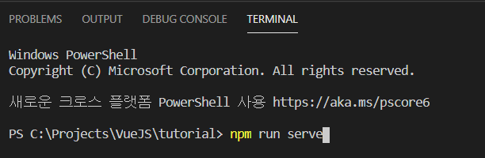

3. 로컬 서버가 실행중

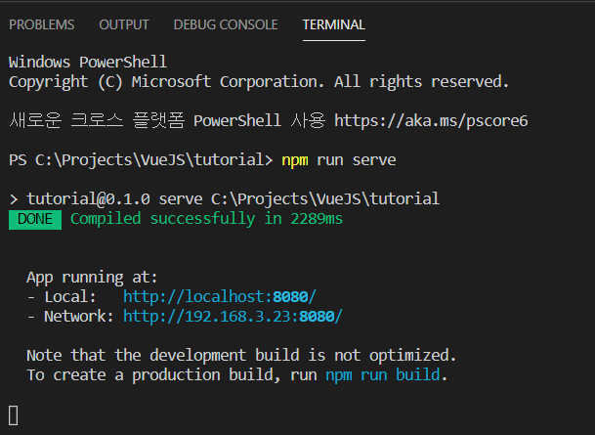

- ctrl + c를 누르면 중지

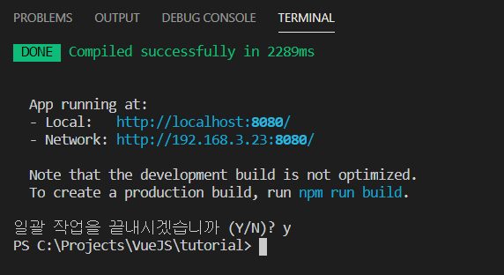

4. 웹브라우저를 열어서 주소를 입력해서 웹페이지 확인

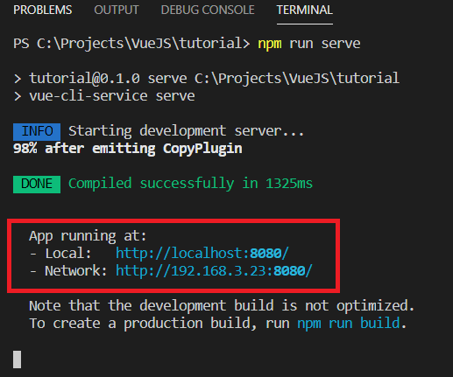

- http://localhost:8080

- http://192.168.3.23:8080

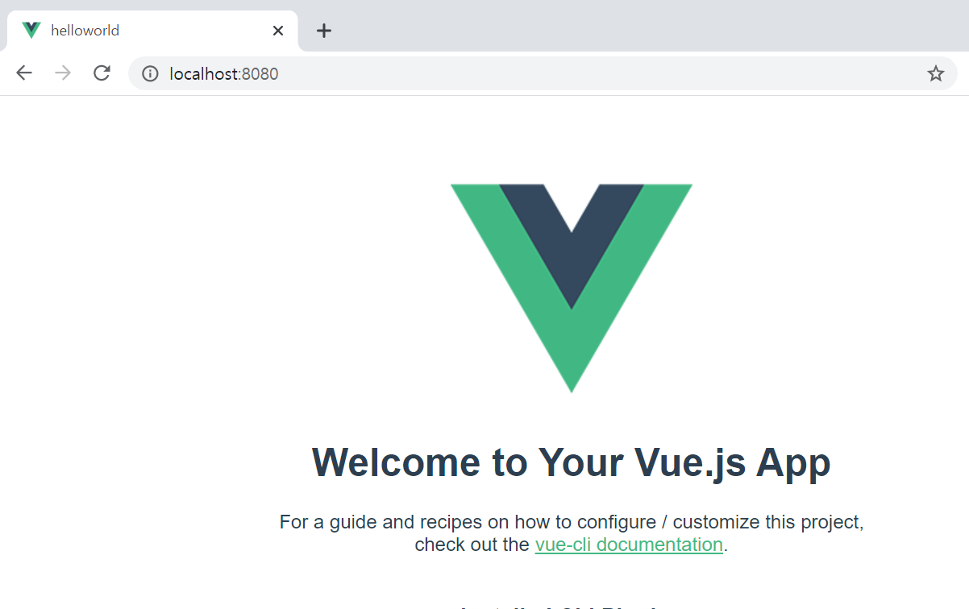

- 방화벽 경고창이 뜨면 액서스 허용을 클릭

